Муниципальное бюджетное образовательное учреждение

«Детский сад «Солнышко»

**КАРТОТЕКА**

**Гимнастики пробуждения**

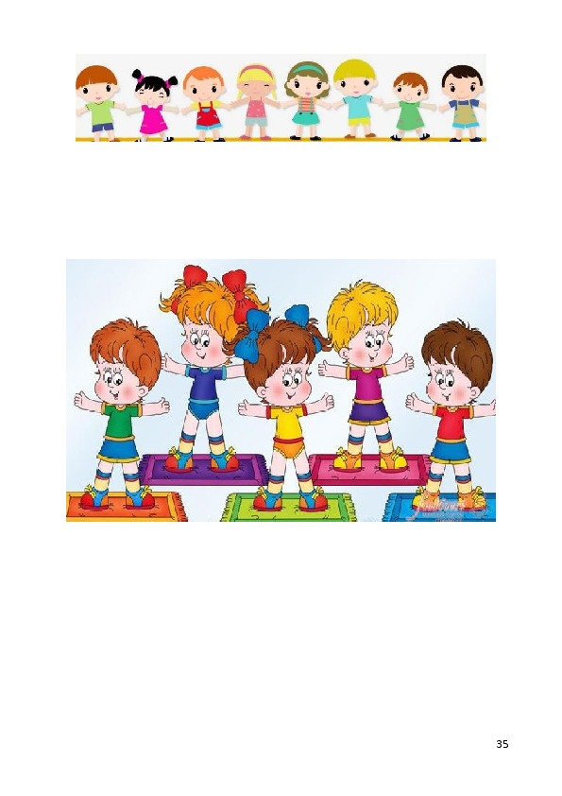

**для группы раннего возраста**

**Подготовила воспитатель:**

**Киселёва И.И.**

2024 г.

**СЕНТЯБРЬ**

**I комплекс (1,2 неделя)** **«Петушки»**

**1.  В кровати:**

«Побудка»

Кто спит в постели сладко?

Давно пора вставать.

Пойдёте на зарядку,

Пойдём со мной гулять.

«Погреем крылышки на солнышке» - лёжа на спине, руки вдоль туловища. Поднимаем руки вверх со словами «погреем», опустить.

«Спрячь ножки» - лёжа на спине ноги поднять вверх со словами «спрячь ножки», опустить, на кровать.

**2.  Ходьба по дорожке «Здоровья»  (коврик «ёжик», массажные коврики, ребристая доска, дорожка со следами с крупой)**

**II комплекс (3,4 неделя)** **«Кошечки»**

**1.В кровати:**

1. «Потягивание»

Наша кошечка проснулась

Потянулась, оглянулась

С боку на бок повернулась –

Тете … (имя воспитателя) улыбнулась.

 Есть у кошки лапки

лапки, цап – царапки (сгибание – разгибание кистей рук)

Сшили нашей кошке

Красные сапожки (поочередное поднимание ног, поглаживание руками)

**2.Ходьба по дорожке «Здоровья»** **(коррекционная дорожка: резиновые коврики, пуговицы)**

**ОКТЯБРЬ**

**I комплекс (1,2 неделя)** **«Лягушки»**

**1.  В кровати:**

«Потягивание» Упражнение на расслабление мышц лица «Лягушка» (показать движение губ, соответствующие артикуляции звука «и»)

Мы весёлые лягушки

Тянем губы прямо к ушкам!

**2.  Ходьба по дорожке «Здоровья» (коврик с пуговицами, массажные коврики, дорожка со следами с крупой)**

**II комплекс (3,4 неделя)** **«Мышки»**

1.**В кровати:**

«Потягивание»

Мышки глазки открывали, и зарядку делать стали:

Мышки лапки поднимали, а потом их опускали.

И сгибали быстро ножки, словно мчались по дорожке.

А потом они игрались: на животике качались.

2**.Ходьба по дорожке «Здоровья» (коврик с пуговицами, массажные коврики)**

**НОЯБРЬ**

**I комплекс (1,2 неделя)** **«Снег идет»**

**1.В кровати:**

Снег идет, снег идет (руки вверх)

Снег по свету бродит (руки на голову)

И откуда он идет, и откуда уходит (поворот головы влево, вправо)

Снегопад, снегопад, снежное паденье (руки в стороны, руки опустить)

Снег идет наугад, словно сновиденье (руками закрыть, открыть глаза)

Сны земли, сны небес видим засыпая (глаза вниз, вверх, закрыть)

Белый сад, белый лес снегом усыпая (круговые движения руками).

**2. Ходьба по дорожке «Здоровья» (ребристая доска, массажный коврик)**

**II комплекс (3,4 неделя)** **«Коза и козлята»**

**1.В кровати:**

Козлятушки - ребятушки, отопритеся – отомкнитеся (Выглядывают из-под одеяла).

Я коза рогатая, я коза бодатая (Повороты головы влево, вправо)

Я была на лугу, ела шелкову траву(Поглаживание живота).

С неба солнышко светило мою шубку подпалило (Руки за голову и поднимание ног по очереди).

Бежит молочко по вымечку, с вымечка на копытечко, с копыт на зелену травку (Руки вверх, руки на пояс, руки опустить).

**2.Ходьба по дорожке «Здоровья» ( дорожка из пуговец, массажный коврик)**

**ДЕКАБРЬ**

**I комплекс (1,2 неделя)** **«Мы себя любим»**

**1.В кровати:**

«Потягушечки»

Потягунушки, потягунушки!

Поперек толстунушки,

А в ножки ходунушки,

А в ручки хватунушки,

А в роток говорок

А в головку разумок»

**2.Ходьба по дорожке «Здоровья»** **(коррекционная дорожка: резиновые коврики, пуговицы)**

**II комплекс (3,4 неделя)** **«Мишки»**

**1.В кровати:**

«Потягивание»

Потягушки, потянулись! (Поднимание рук вверх в положении лёжа)

Поскорей, скорей проснулись!

День настал давным-давно, (Поднимание ноги вверх из положения лёжа), Он стучит в твоё окно.

**2. Ходьба по дорожке «Здоровья» (массажные коврики, ребристая доска, резиновый коврик)**

**ЯНВРЬ**

**I комплекс (1,2 неделя)** **«Просыпаемся»**

**1.В кровати:**

Вы дышите, не дышите (дыхательное упражнение 3 раза)

Все в порядке отдохните (встать с кровати)

Руки вместе поднимайте! (подъём рук вверх)

Превосходно, отпустите! (опускание рук)

Поднимитесь, наклонитесь, разогнитесь. (наклоны вперед)

Встаньте прямо, улыбнитесь. (разогнуться и встать)

**2.Ходьба по дорожке «Здоровья»** **(коррекционная дорожка: резиновые коврики, пуговицы)**

**II комплекс ( 3,4 неделя) «Курочка»**

**1.  В кровати**:

Курочка красавица у меня жила (повороты головы влево, вправо)

Ах, какая умница, у меня была (руки вверх, потянулись)

Шила мне кафтан (поглаживание живота, туловища)

Шила сапоги (поднимание правой, левой ноги)

Сладкие, румяные пекла мне пироги (имитация движения «печем пироги»)

А когда управится сядет у ворот (сесть на кровать, а затем встать)

Сказочку расскажет песенку споет (подскоки на месте под музыку, чередуя с ходьбой)

**2.  Ходьба по дорожке «Здоровья» (коврик «ёжик», массажные коврики, ребристая доска, дорожка со следами с крупой)**

**ФЕВРАЛЬ**

**I комплекс (1,2 неделя)** **«Мы проснулись».**

**1.В кровати:**

1.**«Веселые ручки»**- и. п.: лежа на спине. Поднимать руки в стороны и опускать вниз. (4 раза)

2.**«Резвые ножки»**- и. п.: то же. Поочередно поднимать то одну, то другую ногу. (4 раза)

3.**«Жучки»** - и. п.: то же. Перекаты на правый, затем на левый бок.

4.**«Кошечки»** - и. п.: стоя на средних четвереньках. Двигаться вперед-назад, наклоняться вниз, сгибая локти, возвращаясь в и.п.

Ходьба на месте обычная, выходят из спальни на носках.

**2. Ходьба по дорожке «Здоровья» (массажные коврики, ребристая доска)**

**II комплекс (3,4 неделя)** **«Бабочка».**

**1.В кровати:**

**«Спал цветок»** И.п.: сидя на корточках, руки под щекой, глаза закрыты, голова наклонена**.**

**«И вдруг проснулся** «И. п.: то же. Медленно открыть глаза, опустить руки через стороны, встать.

**«Больше спать** «И. п.: стоя. Повороты головы **не захотел** вправо-влево, показать пальчиком «не захотел».

«**Потянулся, улыбнулся взвился вверх и полетел»**Дети выполняют движения по тексту. (2-3 раза)

**2.  Ходьба по дорожке «Здоровья»  (коврик «ёжик», массажные коврики, ребристая доска, дорожка со следами с крупой)**

**МАРТ**

**I комплекс (1,3 неделя)** **«Пробуждение солнышка» часть первая**

**1. В кровати:**

1.**«Солнышко просыпается»** - И. п.: лежа на спине. Поднять голову, повороты головы влево-вправо. (4 раза)

2.**«Солнышко купается»** - и. п.: то же. Обхватить руками колени, перекатываться с боку на бок. (4 раза)

3.**«Солнечная зарядка»** - и. п.: то же, руки вытянуты назад. Поднимать одновременно руки и ноги вверх-вперед.

4.**«Солнышко поднимается»** - и. п.: лежа на животе, руки согнуты в локтях. Приподниматься на прямые руки, не отрывая ног от кровати. (4-5 раз)

5.**«Солнышко высоко»** - и. п.: сидя на коленях, упор руками спереди. Приподняться на руки и прямые ноги.

6.**«Я – большое солнышко»**- и. п.: стоя на ногах возле кроватки. Поднять руки вверх через стороны, потянуться, встать на носки.

**2.Ходьба по дорожке «Здоровья»** **(коррекционная дорожка: резиновые коврики, пуговицы)**

**II комплекс (2,4 неделя)** **«Пробуждение солнышка» вторая часть.**

**1. В кровати:**

**1. «Вот как солнышко встает»** - и. п.: сидя на корточках, руки опущены вниз. Медленно вставать, руки вперед-вверх на каждое слово.

**2. «Выше, выше, выше» -** и. п.: стоя в вверху разведены в стороны. Наклоны туловища вниз, руки на колени, вернуться в и. п.

**3. «К ночи солнышко зайдет»** - и. п.: то же. Присесть на корточки, руки опустить.

**4. «Ниже, ниже, ниже»** - и. п.: сидя на корточках, руки опущены вниз. Наклоны головы вниз- вверх-вниз.

**5. «Хорошо, хорошо»** - и. п.: стоя. Хлопки в ладоши.

**6. «Солнышко смеется»** - и.п.: стоя, руки на поясе. Повороты туловища вправо-влево.

**7. «А под солнышком таким веселей живется»**- и. п.: то же. Кружение на месте в одну, а затем в другую сторону.

**2.  Ходьба по дорожке «Здоровья» (коврик с пуговицами, массажные коврики, дорожка со следами с крупой)**

**АПРЕЛЬ**

**I комплекс (1,2 неделя) «Ветерок»**

**1. В кровати:**

1**. «Ветерок»** - и. п.: лежа на животе, руки вдоль туловища. Повороты головы вправо, опустить правую щеку на подушку, затем тоже влево. Звукоподражание «фу-у-у».

2. **«Полет ветерка»** - и. п.: то же. Развести руки в стороны.

3. **«Ветерок играет»** - и. п.: то же, упор руками на локти.

4. **«Ветерок гонит тучи»** - и. п.: стоя на средних четвереньках. Движения туловища вперед-назад, не отрывая ног и рук от кроватки.

5**. «Большие серые тучи»** - и. п.: то же. Подняться на высокие четвереньки.

6. **«Ветер дует на полями, над лесами и садами»** - обычная ходьба, переходящая в легкий бег.

**2.Ходьба по дорожке «Здоровья» (массажные коврики, ребристая доска)**

**II комплекс (3,4 неделя)**  **«Части тела»**

**1. В кровати:**

Добрый день, глазки! (поглаживание век и глаз)

Вы проснулись (смотрим в бинокль)

Добрый день, ушки! (поглаживание ушей)

Вы проснулись (приложение ладоней к ушам)

Добрый день, ножки (поглаживание ног, встать у кровати)

Вы проснулись (притопывание)

Добрый день, дети! (руки раскрыть на встречу)

Мы проснулись (широко улыбнуться)

**2.Ходьба по дорожке «Здоровья» (коврик с пуговицами, массажные коврики, дорожка со следами с крупой)**

**МАЙ**

**I комплекс (1,2 неделя)** **«Добрый день»**

1. **В кровати:**

1. Поворот головы вправо, влево, посмотреть на деток с правой стороны, с левой.

2. Подтянуться, улыбнуться.

3. Обняли себя крепко-крепко.

4. Погладить по головушки себя.

5. Скажем «Добрый день правая коленочка», (подтянуть правую коленочку к груди, поглаживая ее)

6. Скажем «Добрый день левая коленочка», (подтянуть левую коленочку к груди, поглаживая ее)

7. Превращаемся в веселых жучков. (поболтать ногами, лёжа на спине)

**2.Ходьба по дорожке «Здоровья» ( ребристая доска, дорожка со следами с крупой)**

**II комплекс (3,4 неделя)** **«Мойдодыр»**

**1.В кровати:**

Одеяло убежало (откидываем одеяло)

Убежала простыня (гладим ладонями простыню)

И подушка, как лягушка ускакала от меня (поднять подушку и отпустить, 2 раза)

Я за свечку, свечка в печку (руки перед собой и сжимаем кулачки)

Я за книжку, та бежать и в припрыжку под кровать (садимся на край кровати и заглядываем под кровать).

**2.Ходьба по дорожке «Здоровья» (коврик с пуговицами, массажные коврики, дорожка со следами с крупой)**